**Week 08 – DHCP, NAT, ICMP, IPv6**

**IPv4 Addressing: DHCP**

* How host get IP:
  + Static IP
    - Manual
    - Untuk yang permanen/pelayan (server, etc)
  + Dynamic Host Configuration Protocol
    - Automatic
    - Untuk yg datang dan pergi/pengguna (client, etc)
* How to connect
  + Client broadcast request ke seluruh jaringan
  + DHCP server nawarin IP address
  + Client mau, request
  + DHCP ngasih acknowledgement

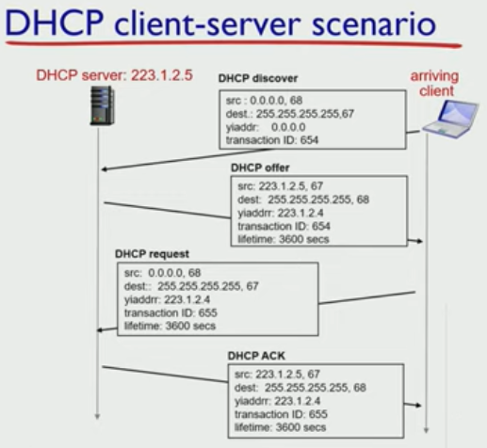

* DHCP Ports
  + Client: 68
  + Server: 67
* Broadcast permintaan IP disimpan dalam header juga
* Kita pake IP publicnya ISP, ISP assign IP ke masing” kita

**NAT**

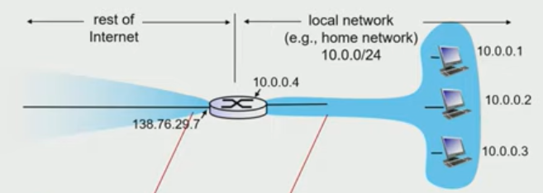

* Pas pakai internet, kita pakai IPnya ISP yang dimask/ditranslate ke IP local kita. Kita kirim pake 10.0.0.4 ke ISP, tapi ke Bambang.com pakenya 138.76.29.7.
* Penerjemahan dicatat di table antara LAN side address dan WAN side address

**ICMP (Internet Control Message Protocol)**

* Protokol untuk melakukan tracing router yang dilewati untuk mencapai suatu (domain?)

**IPv6**

* Lebih banyak (panjang) dari IPv4 jadi assignment lebih banyak
* Kalau contact antara IPv6-IPv4, nanti akan di contain di IPv4